

* Nettoie les cheveux.
* Lutte contre les premiers cheveux blancs.
* Fonce les cheveux ( à éviter sur les cheveux clairs ) .
* Apporte de la souplesse et de la douceur.

**Propriétés**

**Indications**

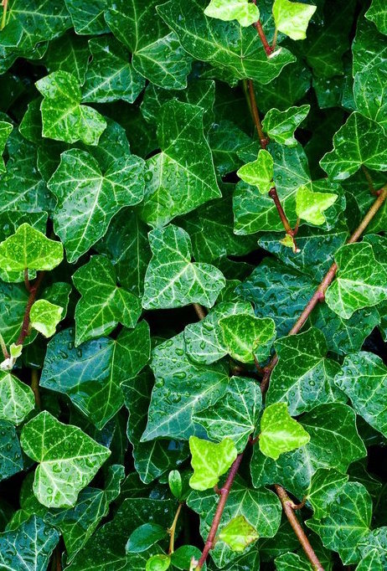

Liste des articles :

Article 2

Article 3

Article 4

Article 5

Article 6

Article 7

Article 8

Articles spécialisés :

* Mettez brièvement l'accent sur votre centre d'intérêt.
* Mettez brièvement l'accent sur votre centre d'intérêt.
* Mettez brièvement l'accent sur votre centre d'intérêt.
* Mouillez vos cheveux puis appliquez 1 à 2 verres de shampoing de lierre (selon la longueur de vos cheveux).
* Frottez et laissez agir pendant quelques minutes.
* Rincez vos cheveux abondamment et utilisez une eau de rinçage vinaigrée pour compléter le soin.
* **Mise en Garde :** Fonce les cheveux ( à éviter sur les cheveux clairs ) .

**Application**

**Utilisation**

* Lavez et coupez les feuilles de lierre en morceaux (ou passez-les au mixer).
* Dans une casserole, déposez les feuilles de lierre et recouvrez avec l’eau. Faites bouillir pendant une dizaine de minutes et laissez infuser une heure.
* Filtrez la préparation, ajoutez l’huile essentielle et stockez dans un flacon préalablement désinfecté et garni d’un bon fond de bicarbonate.
* Conservation : 15 jours au réfrigérateur (sans le bicarbonate) et plusieurs semaines à température ambiante avec le bicarbonate

.

**Préparation**

* 100g de feuilles de Lierre Commun
* 1 litre d’eau
* Huile essentielle au choix (facultatif)
* Bicarbonate

**Ingrédients**

Shampoing au Lierre